VJERONAUK – PONAVLJANJE GRADIVA

*PROČITAJ, PROMISLI I USMENO ODGOVORI NA
OSTAVLJENA PITANJA

- ODGOVORI ŠTO ŠTO BOG NIJE STVORIO NEGO SU LJUDI NAPRAVILI. (životinje nisu iz crtanog filma)
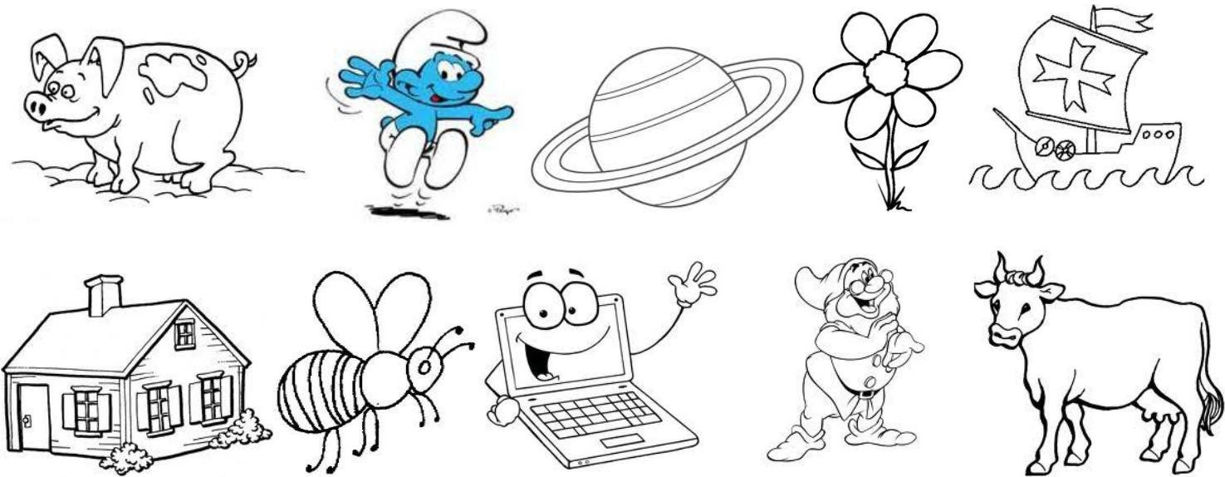

- KAKO SU SE ZVALI PRVI LJUDI?
- TKO JE NA SLICI.
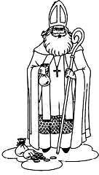
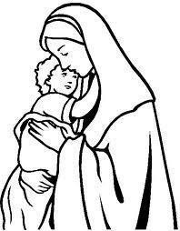
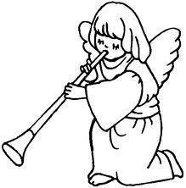

- KOJE BOJE JE HALJINA NA KRŠTENJU?
_ _ _ _ _ _

- PRSTOM POVEŽI RIJEČI I SLIKU.

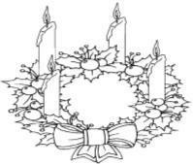
CRKVA

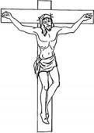
ADVENTSKI VIJENAC

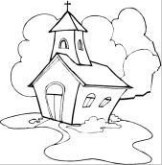
ISUS NA KRIŽU

- KAKO SE ZOVE ISUSOVA MAJKA?
A) MARINA B) MARIJA C) MONIKA

- NA SVETU MISU REDOVITO IDEMO:

- ČETVRTKOM B) PONEDJELJKOM C) NEDJELJOM

- ISUS SE RODIO U:
a) KUĆI b) ŠTALICI c) DVORCU

